压缩天然气（CNG）行业优势及主要应用（附报告目录）
1、压缩天然气（CNG）行业概况
压缩天然气（CNG），通过天然气加压形成，并以气态储存在容器中。CNG是一种理想的车用替代能源，其应用技术经数十年发展已日趋成熟。它具有成本低，效益高，无污染，使用安全便捷等特点，正日益显示出强大的发展潜力。近年来，随着我国进口天然气通道陆续打通、国家基干管网基本建成、区域性管网逐步完善，城镇 CNG 加气站以其良好的环境、社会和经济效益得以迅速发展。
相关报告：北京普华有策信息咨询有限公司《2020-2026年压缩天然气（CNG）行业专项调研及投资前景预测报告》
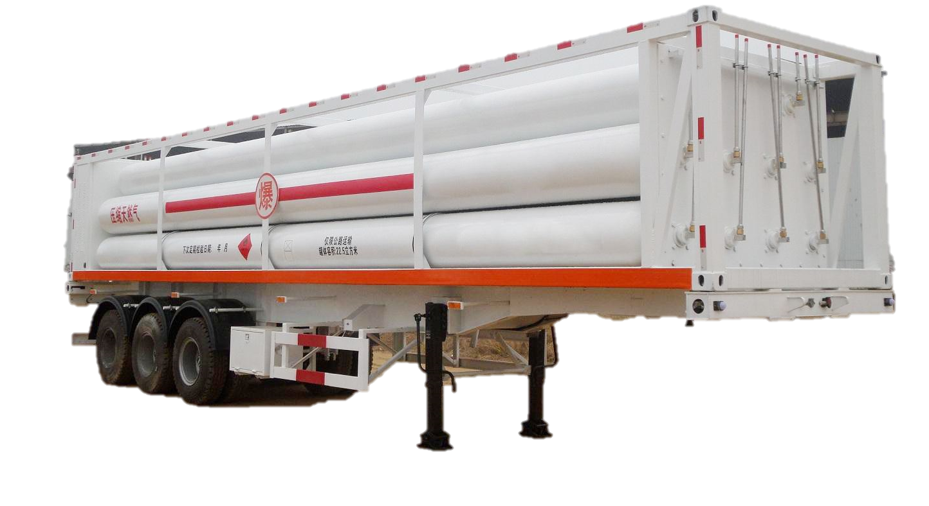
2、CNG 主要应用优势
在一定输气规模的前提下，陆上管道输送是天然气最经济和有效的输送方式，但由于供应范围受限，只能向长输干线沿线城市供气。目前我国县乡村等远离城市的地区天然气普及率还比较低，主要是由于县乡村供气规模较小，很难在有效时间内达到良好的投资回报。中小城镇在一段时间内长输管道还无法辐射到其所在区域，为能够在中小城镇使用上清洁、高效的天然气，建设 CNG 储配站的优势会愈发明显。
同时，随着我国天然气用气量的上升，气源紧张时有发生，特别在我国北方的冬季，为解决城镇天然气使用上的季节不平衡问题，CNG 储备站具有一定储备调峰作用。
3、CNG 主要应用领域
CNG 供气技术在我国已经较为成熟，并且在中小城镇的供气以及车用气中发挥了巨大作用。
（1）汽车燃料
国内 CNG 汽车产业经过多年来的快速发展，已基本形成集整车装备、车辆改装、加气站建设、设备制造、技术标准制定及新产品研发于一体的产业化发展格局，具备较完善的天然气汽车推广应用政策法律法规及运行管理、气源保障、价格调控体系，形成了不同地区各具特色的 CNG 汽车发展模式。
CNG 汽车在新能源汽车发展过程中具有较为明显的优势。天然气主要成分是甲烷，具有较高的辛烷值和热值，性质稳定、燃烧比较完全，与汽柴油相比有较好的排放性能。因此，天然气汽车以其优良的燃烧和排放特性得到了市场和用户的接受。同时，天然气价格相对燃油价格具有较大优势，这也是 CNG 汽车能够快速发展的原因之一。
（2）城市燃气
CNG 中小城市供气系统主要由压缩天然气加气母站、CNG 气瓶车、CNG 储配调压站、城镇输配管网几个部分组成。
CNG 供气由于具有工艺简单、建设周期短、投资少、运营成本低等特点，对于距离气源较近或长输管线所到达的大城市周边地区，对用气量不大的城镇或县乡村居民用气或中小型工业用户，具有较高的应用价值。
4、我国 CNG 行业发展现状
我国的天然气汽车产业在国家大力支持下规模有大幅提升，整个天然气汽车产业体系基本形成。世界天然气汽车协会（IANGV）成立于 1986 年，为全球知名天然气汽车协会，其发布的统计数据显示，截至 2017 年，全球 87 个国家和地区的天然气汽车保有量逾 2,616 万辆，加气站保有量逾 3.1 万座。
从目前看，由于受气源紧张及管网影响，我国 CNG 汽车和加气站主要集中在气源地附近，如新疆、四川、重庆、陕西和甘肃等地。天然气供应方便，气价低是 CNG汽车快速发展的主要驱动力。
（1）蓝天保卫战，助推 CNG 行业发展
目前，油类汽车废气排放已成为城市空气污染的主要来源。CNG 汽车作为CNG 应用的重要形式，大力推动 CNG 行业发展，以天然气代替汽油和柴油等作为汽车新燃料是有效降低汽车尾气污染的重要方式。CNG 汽车的排放比汽油车和柴油车的综合排放污染低约 85%，其中碳氧减少约 97%，碳氢减少 70%～80%，氮氧化物减少 30%～40%，颗粒悬浮物减少 40%，噪音减少约 40%，且 CNG 汽车不会产生硫、铅、苯等有害有毒物质。
目前，我国正处在工业化过程中，大气污染防治和环保压力较为明显，在我国发展低污染的 CNG 汽车，不仅是改善城市大气质量和人们生活条件的迫切需要，更是发展低碳经济、保护生态环境，追求可持续发展的需要，是我国打赢蓝天保卫战的重要手段。
（2）油气价差长期维持，CNG 将推动天然气汽车大发展
目前，我国天然气价格与汽油价格存在一定差价，CNG 汽车的发展具有经济基础和推动力。CNG 汽车的天然气消耗量比汽油汽车燃料消耗量低 25%，以日行 400 公里的出租车为例，初步测算使用天然气为燃料的出租车会比使用汽油为燃料的出租车节约燃料费用 40%左右，经济效益可观。为节约运行维护成本，CNG 汽车保有量将会有进一步的提升空间，并推动我国整个清洁汽车产业的大发展。
（3）技术创新力量加强，CNG 汽车关键技术研发体系将更加健全和完善
我国 CNG 汽车产业技术创新体系已基本建成。CNG 汽车的研发涉及能源、材料、物理、化学、机械、电气、自动控制、环保等多个技术领域，在过去 20年的发展中，我国投入大量资金支持科研院所、高等院校和大型汽车生产企业联合参与 CNG 汽车关键技术的研究和开发，建立起了较完善的开发和试验手段，培养了知识结构较为合理的新能源汽车开发人才队伍，基本建成了包括技术标准、检测评价、产业化基地、示范考核、知识产权服务、信息数据库在内的创新支撑平台，为 CNG 汽车产业发展奠定了良好的基础。
我国 CNG 汽车关键技术研发和成果推广取得了显著成效。近年来，我国一些骨干汽车企业（一汽、东风、长安、奇瑞等）已陆续开发出单一燃料或双燃料CNG 汽车发动机，并已具备批量生产能力。
我国产高性能天然气加气站成套设备不仅完全替代进口产品，且有批量出口；CNG 汽车关键零部件的技术水平和产业化能力也明显提高，不仅能满足国内市场的需求，同时还出口到东南亚一些国家和地区。
目录
第一章 压缩天然气(CNG)相关概述
第一节 压缩天然气(CNG)阐述
一、压缩天然气(CNG)的发展概述
二、压缩天然气(CNG)的趋势概述
第二节 压缩天然气(CNG)的分类
第三节 压缩天然气(CNG)产业简况
一、压缩天然气(CNG)产业链条分析
二、压缩天然气(CNG)产业生命周期分析

第二章 2015-2019年世界压缩天然气(CNG)产业发展透析
第一节 2015-2019年世界压缩天然气(CNG)产业运营环境分析
一、经济环境
二、世界压缩天然气(CNG)产业发展现状
第二节 2015-2019年世界压缩天然气(CNG)行业发展总况
第三节 2015-2019年世界压缩天然气(CNG)重点国家及地区市场分析
一、欧美
二、日本
三、其他

第三章 2015-2019年中国压缩天然气(CNG)行业市场发展环境分析
第一节 2015-2019年中国宏观经济环境分析
第二节 2015-2019年中国压缩天然气(CNG)行业政策环境分析
一、压缩天然气(CNG)行业监管管理体制
二、压缩天然气(CNG)行业相关政策及法律法规分析
三、压缩天然气(CNG)进出口相关政策分析
第三节 2015-2019年中国压缩天然气(CNG)行业社会环境分析

第四章 2015-2019年中国压缩天然气(CNG)市场供需调查分析
第一节 2015-2019年中国压缩天然气(CNG)市场供给分析
一、市场供给分析
二、影响供给的因素分析
第二节 2015-2019年中国压缩天然气(CNG)市场需求分析
一、市场需求分析
二、影响需求的因素分析
第三节 2015-2019年中国压缩天然气(CNG)产业发展存在问题分析

第五章 2015-2019年中国压缩天然气(CNG)产品市场进出口数据分析
第一节 2015-2019年中国压缩天然气(CNG)产品出口统计
第二节 2015-2019年中国压缩天然气(CNG)产品进口统计
第三节 2015-2019年中国压缩天然气(CNG)产品进出口价格对比
第四节 中国压缩天然气(CNG)产品进口主要来源地及出口目的地

第六章 2015-2019年中国压缩天然气(CNG)产量统计分析
第一节 2015-2019年全国压缩天然气(CNG)产量分析
第二节 2015-2019年全国及主要省份压缩天然气(CNG)产量分析
第三节 2015-2019年压缩天然气(CNG)产量集中度分析

第七章 2015-2019年中国压缩天然气(CNG)产业主要数据监测分析
第一节 2015-2019年中国压缩天然气(CNG)行业规模分析
一、企业数量增长分析
二、从业人数增长分析
三、资产规模增长分析
第二节 2015-2019年中国压缩天然气(CNG)行业结构分析
一、企业数量结构分析
二、销售收入结构分析
第三节 2015-2019年中国压缩天然气(CNG)行业产值分析
一、产成品增长分析
二、工业销售产值分析
第四节 2015-2019年中国压缩天然气(CNG)行业成本费用分析
一、销售成本分析
二、费用分析
第五节 2015-2019年中国压缩天然气(CNG)行业盈利能力分析
一、主要盈利指标分析
二、主要盈利能力指标分析

第八章 2015-2019年世界压缩天然气(CNG)重点厂商分析
第一节 A
一、企业概况
二、压缩天然气(CNG)市场竞争力分析
三、在华发展战略
第二节 B
一、企业概况
二、压缩天然气(CNG)市场竞争力分析
三、在华发展战略
第三节 C
一、企业概况
二、压缩天然气(CNG)市场竞争力分析
三、在华发展战略

第九章 压缩天然气(CNG)产业相关重点企业分析
第一节 A
一、企业概况
二、企业主要经济指标分析
三、企业核心竞争力分析
四、企业发展战略分析
第二节 B
一、企业概况
二、企业主要经济指标分析
三、企业核心竞争力分析
四、企业发展战略分析
第三节 C
一、企业概况
二、企业主要经济指标分析
三、企业核心竞争力分析
四、企业发展战略分析
第四节 D
一、企业概况
二、企业主要经济指标分析
三、企业核心竞争力分析
四、企业发展战略分析

第十章 2020-2025年中国压缩天然气(CNG)市场投资潜力及前景预测
第一节 2020-2025年中国压缩天然气(CNG)市场未来发展趋势
一、中国压缩天然气(CNG)行业发展趋势
二、压缩天然气(CNG)产品技术的发展走向
三、压缩天然气(CNG)行业未来发展方向
第二节 2020-2025年中国压缩天然气(CNG)市场前景展望
一、中国压缩天然气(CNG)市场发展前景
二、2020-2025年中国压缩天然气(CNG)市场规模预测

